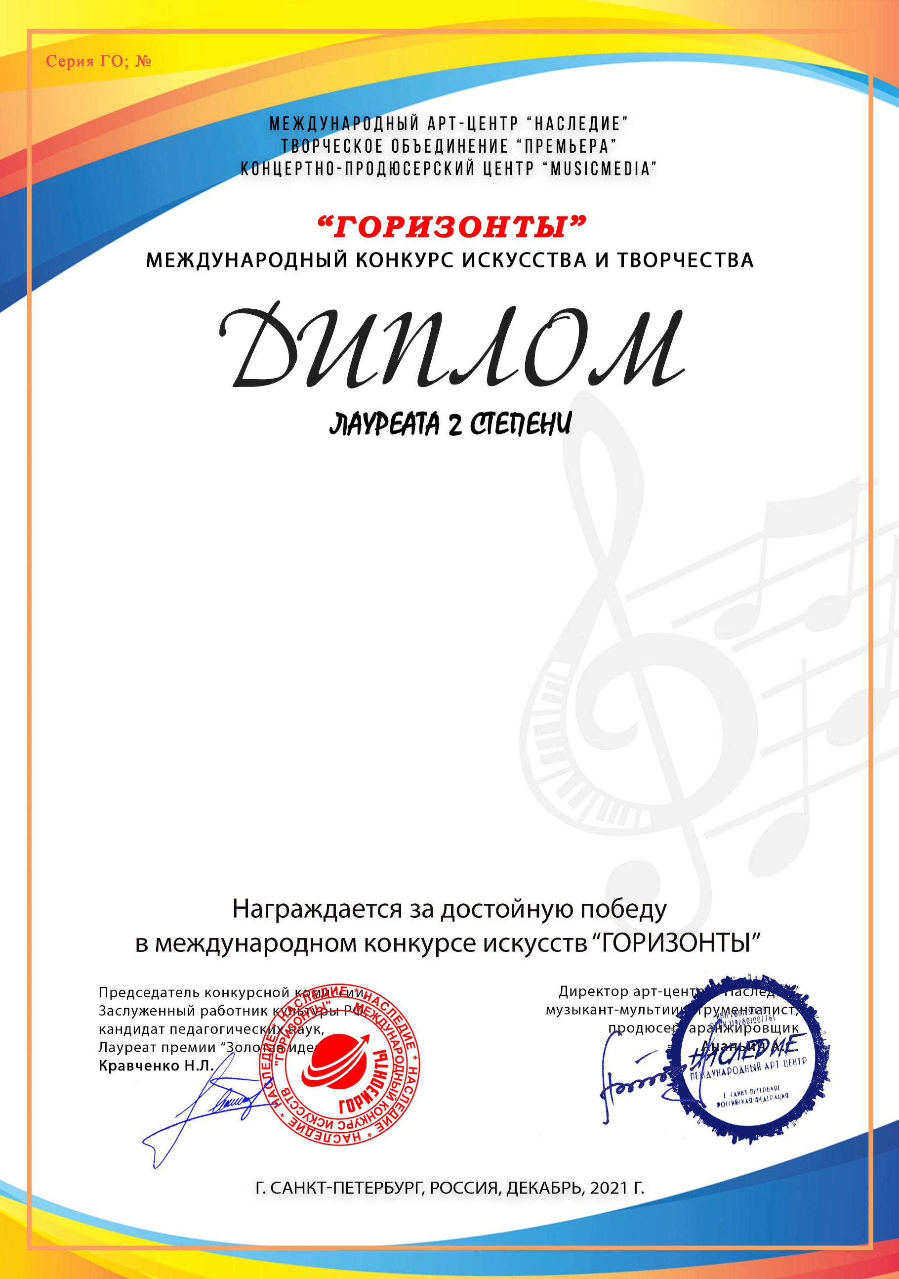
10315

Мелконян Каролина
(МБУ ДО ДШИ №2, Краснодарский край , Город-курорт Анапа)

Преподаватель/руководитель: Григорян Нелли Вираповна, ,
Номинация: Вокал, соло
Категория: 8-11 лет
Конкурсная работа: Муз. К. Меладзе сл. В. Меладзе «Вера»

